**Unidad III: *El Estado y la democracia en el Perú***

***La democracia como forma de vida***

**Nombre: Piero De La Cruz**

Como forma de vida, la democracia se refiere a un conjunto de reglas de conducta orientadas a una convivencia ordenada y basada en el respeto a la dignidad humana, a la libertad y a los derechos de todos y cada uno de los miembros de un grupo. En tal sentido, la democracia es una forma de relacionarse con los demás, de interactuar en distintos planos de la vida cotidiana, que incluye la convivencia familiar, escolar o comunitaria.

Para que exista una convivencia armoniosa, las características de la democracia como estilo de vida deben cumplirse siempre y en todo lugar por todos los ciudadanos que forman parte de la sociedad.

**Reconocimiento de la dignidad humana.**

**Respeto de los derechos de las personas**

Reconocimiento d

Características de la democracia como forma de vida.

**Participación en la forma de decisiones que afectan al grupo.**

**Tolerancia frente a las opiniones, las ideas y los gustos de los demás.**

**Búsqueda del bien común**

**Igualdad de oportunidades entre los ciudadanos**

Elabora un organizador visual sobre los principios democráticos

Ingresa al siguiente link:

<https://www.minam.gob.pe/proyecolegios/Curso/curso-virtual/Modulos/modulo2/3Secundaria/Actividades-Aprendizaje/FCdCv/S10/anexo10/Sesion%2010%20Agua%201ro%20Secundaria%20-%20Formaci-%C3%B3n%20Ciudadana%20y%20CivicaANEXO1.pdf>

**Respeto a la diversidad,** Para aprender de las diferencias que existen entre las personas.

**Participación,** Da cuenta de cuál es el bien común que un grupo humano desea.

Reconocimiento d

Valores de la democracia

**Justicia,** No es posible buscar el bien común sin dar a cada uno que le corresponde.

**Pluralismo,** Fomenta la participación de personas con diferentes ideas, creencias y valores.

**Discusión y disenso,** El intercambio de ideas permiten debatir puntos de vista y que de este diálogo surjan posturas más adecuadas.

**Igualdad,** Evita que las diferencias de poder puedan generar fallas en el sistema que terminen favoreciendo a ciertos grupos por sobre otros**.**

**Libertad,** Cada quien puede tomar las decisiones que considere más conveniente sobre su propia vida, pero siempre de manera responsable y sin atentar contra los derechos de los demás.

**Señala acciones democráticas y antidemocráticas que observan en la familia, escuela y comunidad.**

|  |  |  |
| --- | --- | --- |
|  | **Acciones democráticas** | **Acciones antidemocráticas** |
| **Familia** | **Repartir las tareas de la casa** | **Castigar a todos por un error que solo uno cometió** |
| **Escuela** | **Elegir el comité escolar** | **Castigar a todo un salón por culpa de un solo estudiante** |
| **Comunidad** | **Elegir un representante** | **no tomar en cuenta las ideas de la comunidad.** |

**Evalúa tus actitudes democráticas en el siguiente cuadro. Marca con X los mayores puntajes para las actitudes democráticas y los menores para las no democrática.**

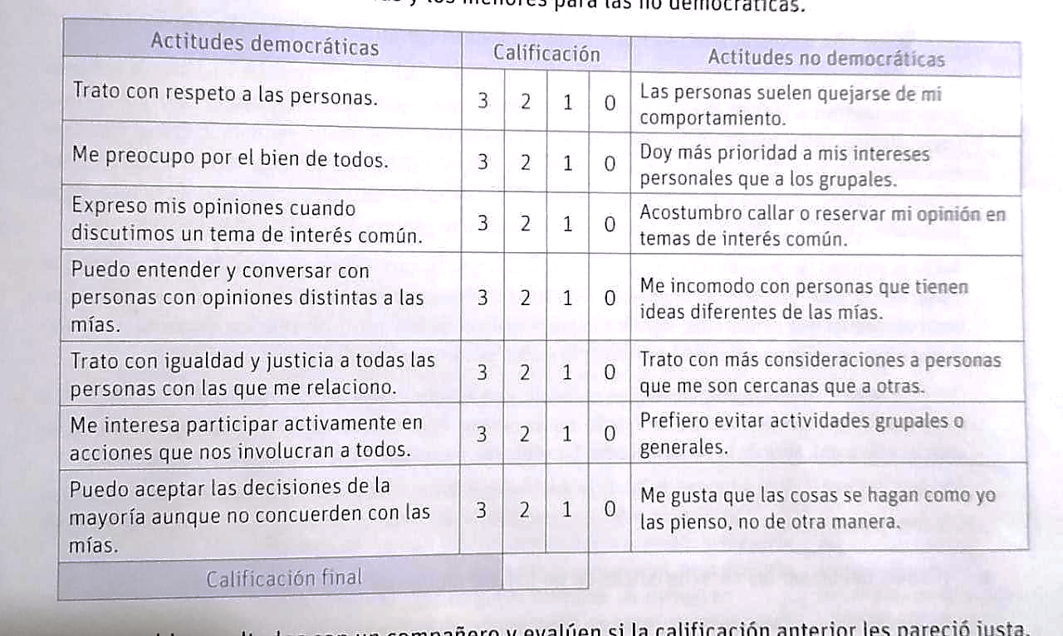



**¿Cuáles son los problemas de la democracia en el Perú?**



**Para mi el principal problema de la democracia en el Perú es la corrupción ya que es algo que no deja prosperar al país otro problema también es que la gente no siempre respeta la democracia.**

**Fuente 1:** <https://www1.inei.gob.pe/prensa/noticias/delincuencia-y-corrupcion-son-los-principales-problemas-que-afectan-al-pais-9294/>

**Fuente 2:** <http://www.idl.org.pe/idlrev/revistas/152/pag11.htm>

**Fuente 3**. <https://argumentos-historico.iep.org.pe/articulos/la-democracia-peruana-apreciaciones-e-hipotesis-desde-la-escuela/>

**Propone alternativas de solución para mejorar la Democracia en el Perú**

|  |
| --- |
| 1. **Dar a conocer a todas las personas sus derechos ya sea en conferencias o videos** |
| 1. **Haciendo más votación o interacciones con el pueblo** |
| 1. **Enseñar de una mejor manera que es y como funciona la democracia** |
| 1. **Una buena opción para mejorar la democracia seria escogiendo mejor a nuestros gobernantes tomando conciencia ya que en el futuro puede que estos gobernantes sean corruptos y esto afectaría a todo el país.** |
| 1. **Una alternativa seria que en las escuelas se hagan mas votaciones para que asi los alumnos entiendan desde una joven edad como es que funciona la democracia.** |